中五班每日动态
每一个小日子
2025.2.26 周三 晴
记录人：陈鸿
※一日活动篇
◎今日来园人数：22人，1人请假。
◎早点：鲜牛奶、蒸蛋糕。
◎午餐：意大利面、菌菇老鸭汤。
◎午点：咸粥。
◎水果：甜橙、草莓。
序号 | 姓名 | 自主签到 | 集体活动 | 午饭情况 | 午睡情况 | 午点情况 | 大便情况
1 | 吴彧辰 | ☆ | ☆ | ☆ | △ | ☆
2 | 何清墨 | ☆ | ☆ | ☆ | ☆ | ☆
3 | 吴歆悦 | ☆ | ☆ | ☆ | ☆ | ☆
4 | 马朵艺 | ☆ | ☆ | ☆ | ☆ | ☆
5 | 冯梦瑶 | 请假 | 请假 | 请假 | 请假 | 请假
6 | 刘芷桐 | ☆ | ☆ | ☆ | ☆ | ☆
7 | 张妤 | ☆ | ☆ | ☆ | ☆ | ☆
8 | 周泽琦 | ☆ | ☆ | ☆ | ☆ | ☆
9 | 梁宇润 | ☆ | ☆ | ☆ | ☆ | ☆
10 | 于悠 | ☆ | ☆ | ☆ | ☆ | ☆
11 | 郭瑞晨 | ☆ | ☆ | ☆ | ☆ | ☆
12 | 黄宇哲 | ☆ | ☆ | ☆ | ☆ | ☆
13 | 冯文尧 | ☆ | ☆ | ☆ | ☆ | ☆
14 | 孙瀚哲 | ☆ | ☆ | ☆ | ☆ | ☆
15 | 张子熠 | ☆ | ☆ | ☆ | ☆ | ☆
16 | 刘宸汐 | ☆ | ☆ | ☆ | ☆ | ☆
17 | 吴曦陌 | ☆ | △ | ☆ | ☆ | ☆
18 | 叶宸泽 | ☆ | ☆ | ☆ | ☆ | ☆
19 | 方书彦 | ☆ | ☆ | ☆ | ☆ | ☆
20 | 邱梓安 | ☆ | ☆ | ☆ | ☆ | ☆
21 | 霍学辰 | ☆ | ☆ | ☆ | ☆ | ☆
22 | 陆明轩 | ☆ | ☆ | ☆ | ☆ | ☆
自主签到：能找到自己的学号，根据图卡自主搭建签到☆
集体活动：能够在集体活动中认真倾听，积极举手发言。☆
午饭情况：能够独立把饭菜吃完☆
午睡情况：能够在13:15前入睡☆
午点情况：能够独立把午点吃完☆

※户外活动篇

今天我们玩的户外游戏是混班游戏，有的玩踢足球的游戏，有的玩扔飞盘的游戏，各种各样的游戏，真好玩！
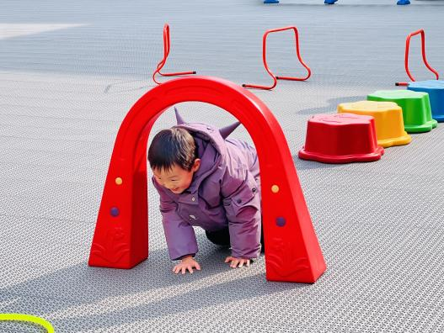 | 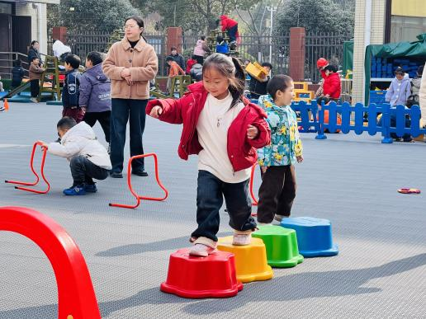
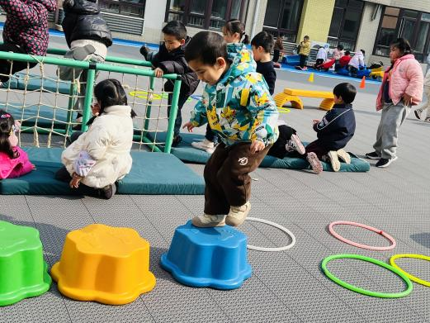 | 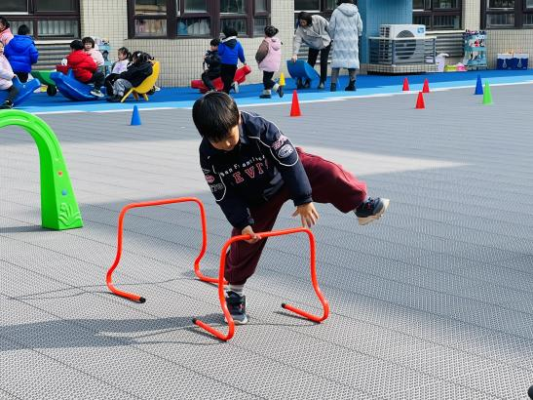

※区域游戏篇

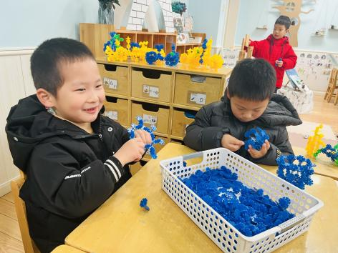  我们在用雪花片搭摩托车呢。 | 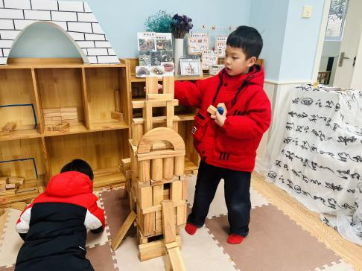  我们在用积木搭房子。
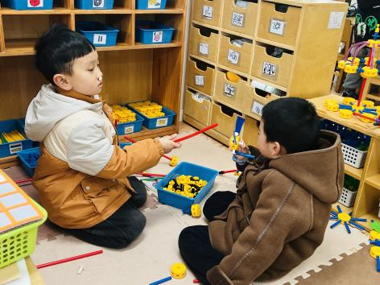  我们在万能工匠区做摩天轮。 | 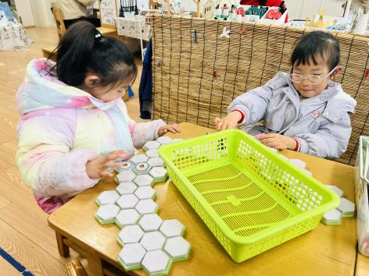  我们在玩企鹅破冰的游戏。

※集体活动篇

今天我们开展的是数学活动《感知数量9》，这是一节有关数量感知的数学活动。数字9可用来表示事物的数量，也是用来写数的符号。本次活动通过创设一系列的情景，对不同排列的9个数量的物体进行数数，感知8添上1就是9，9去掉1就是8，了解9的实际意义。
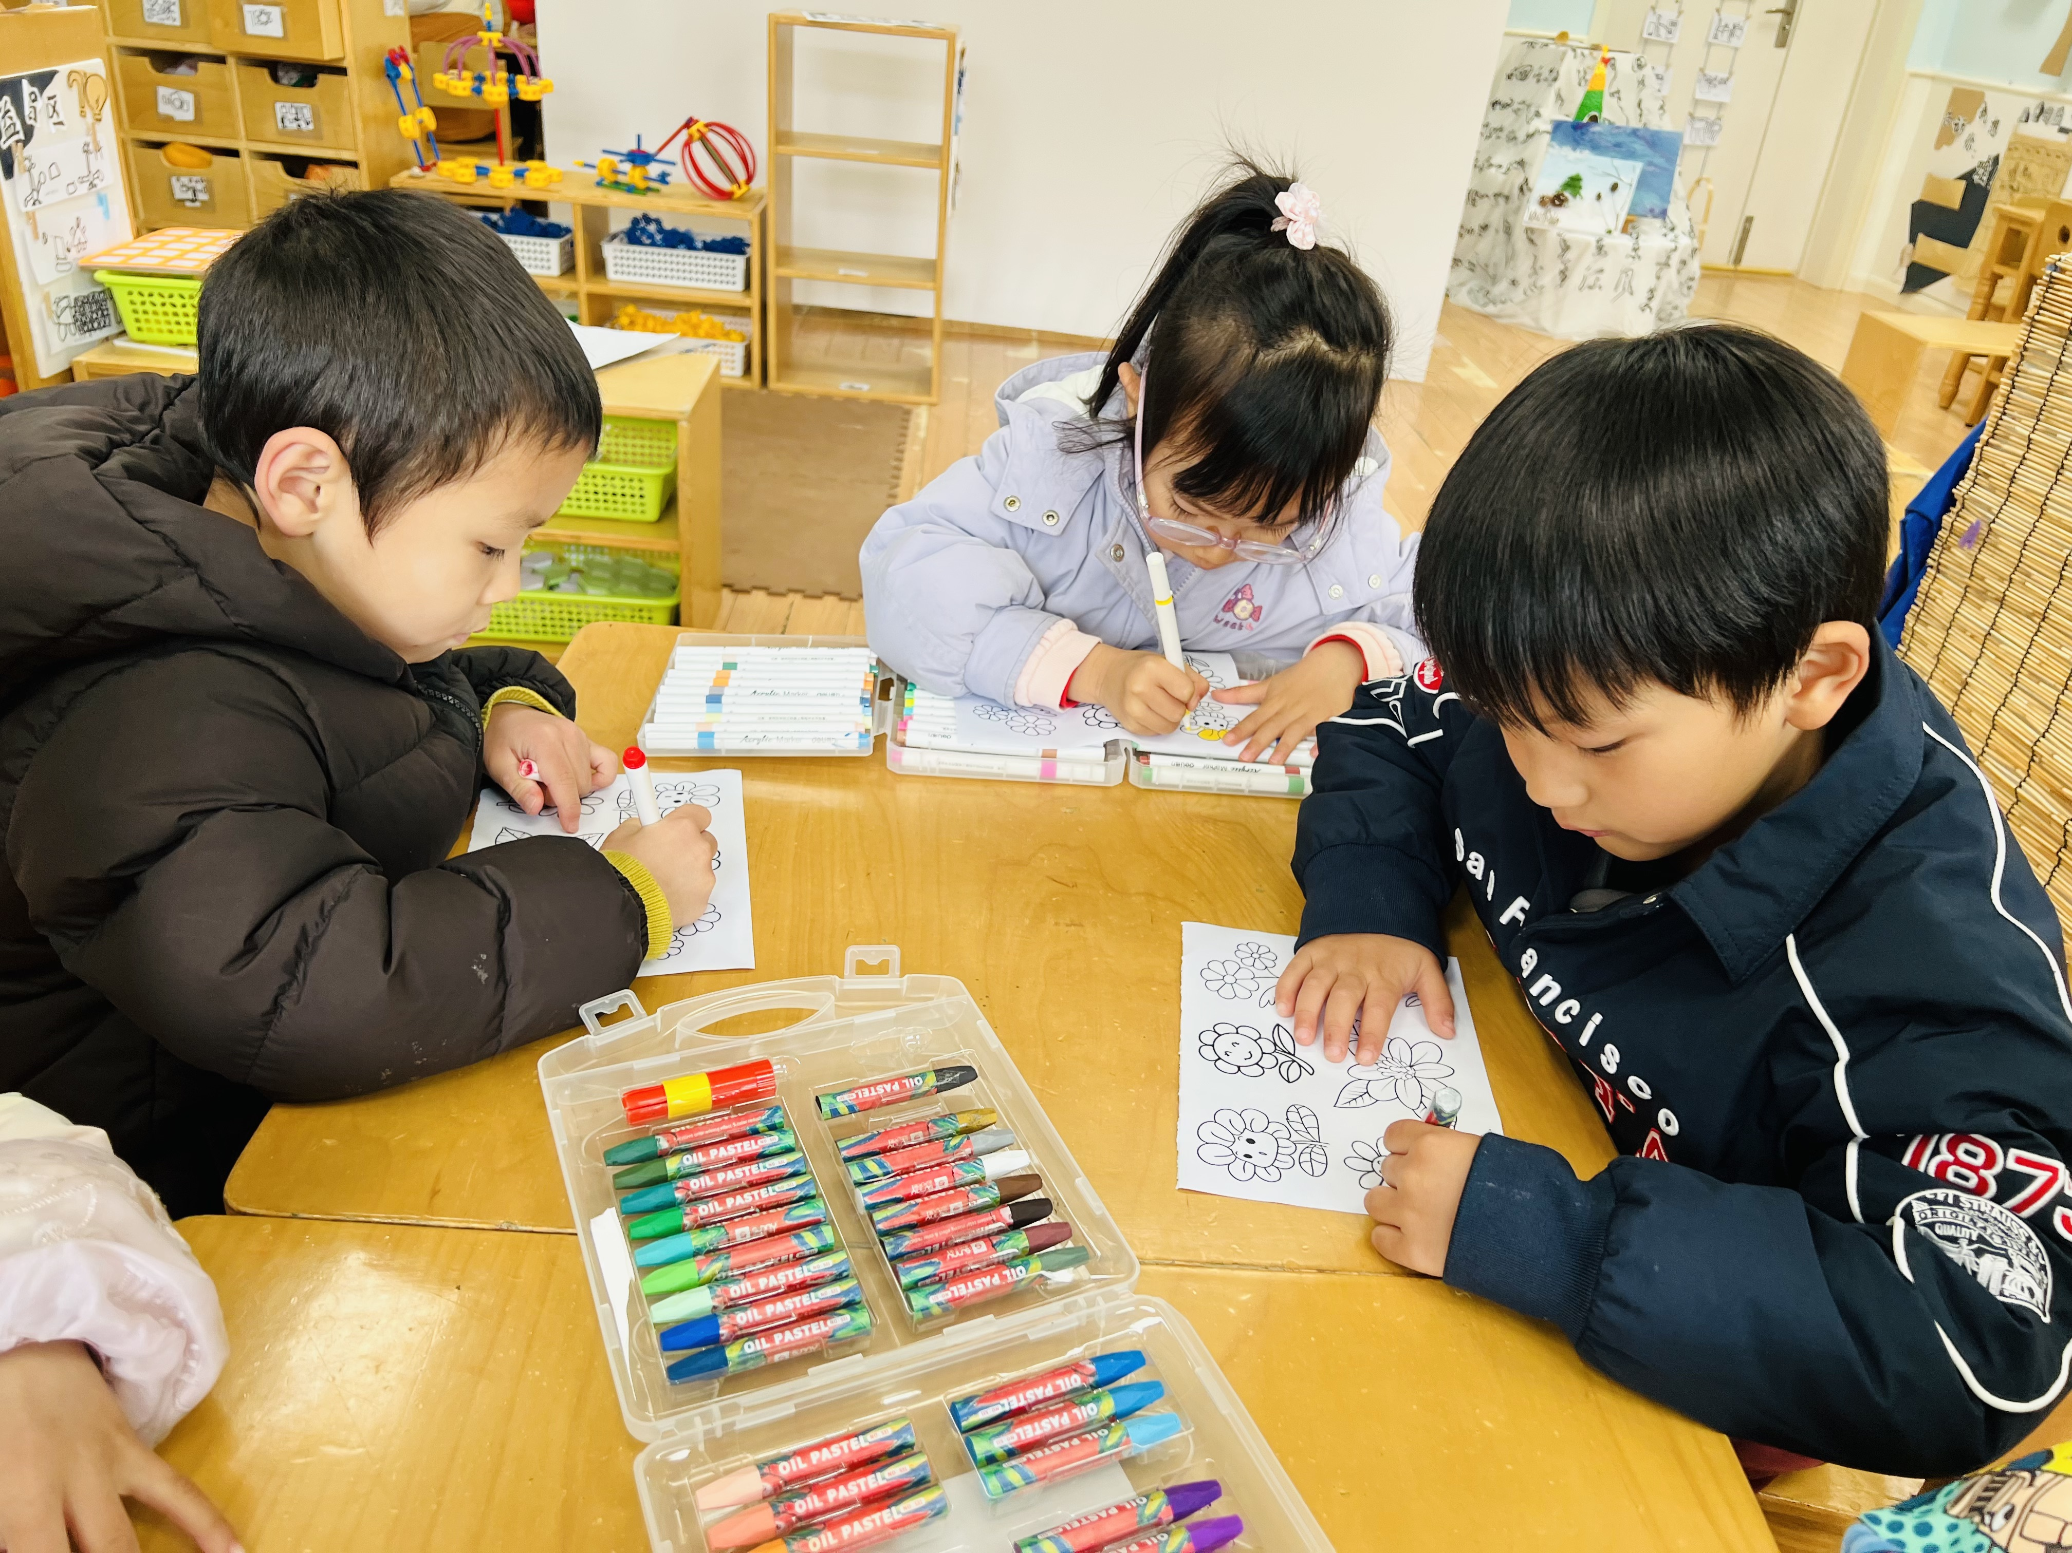 | 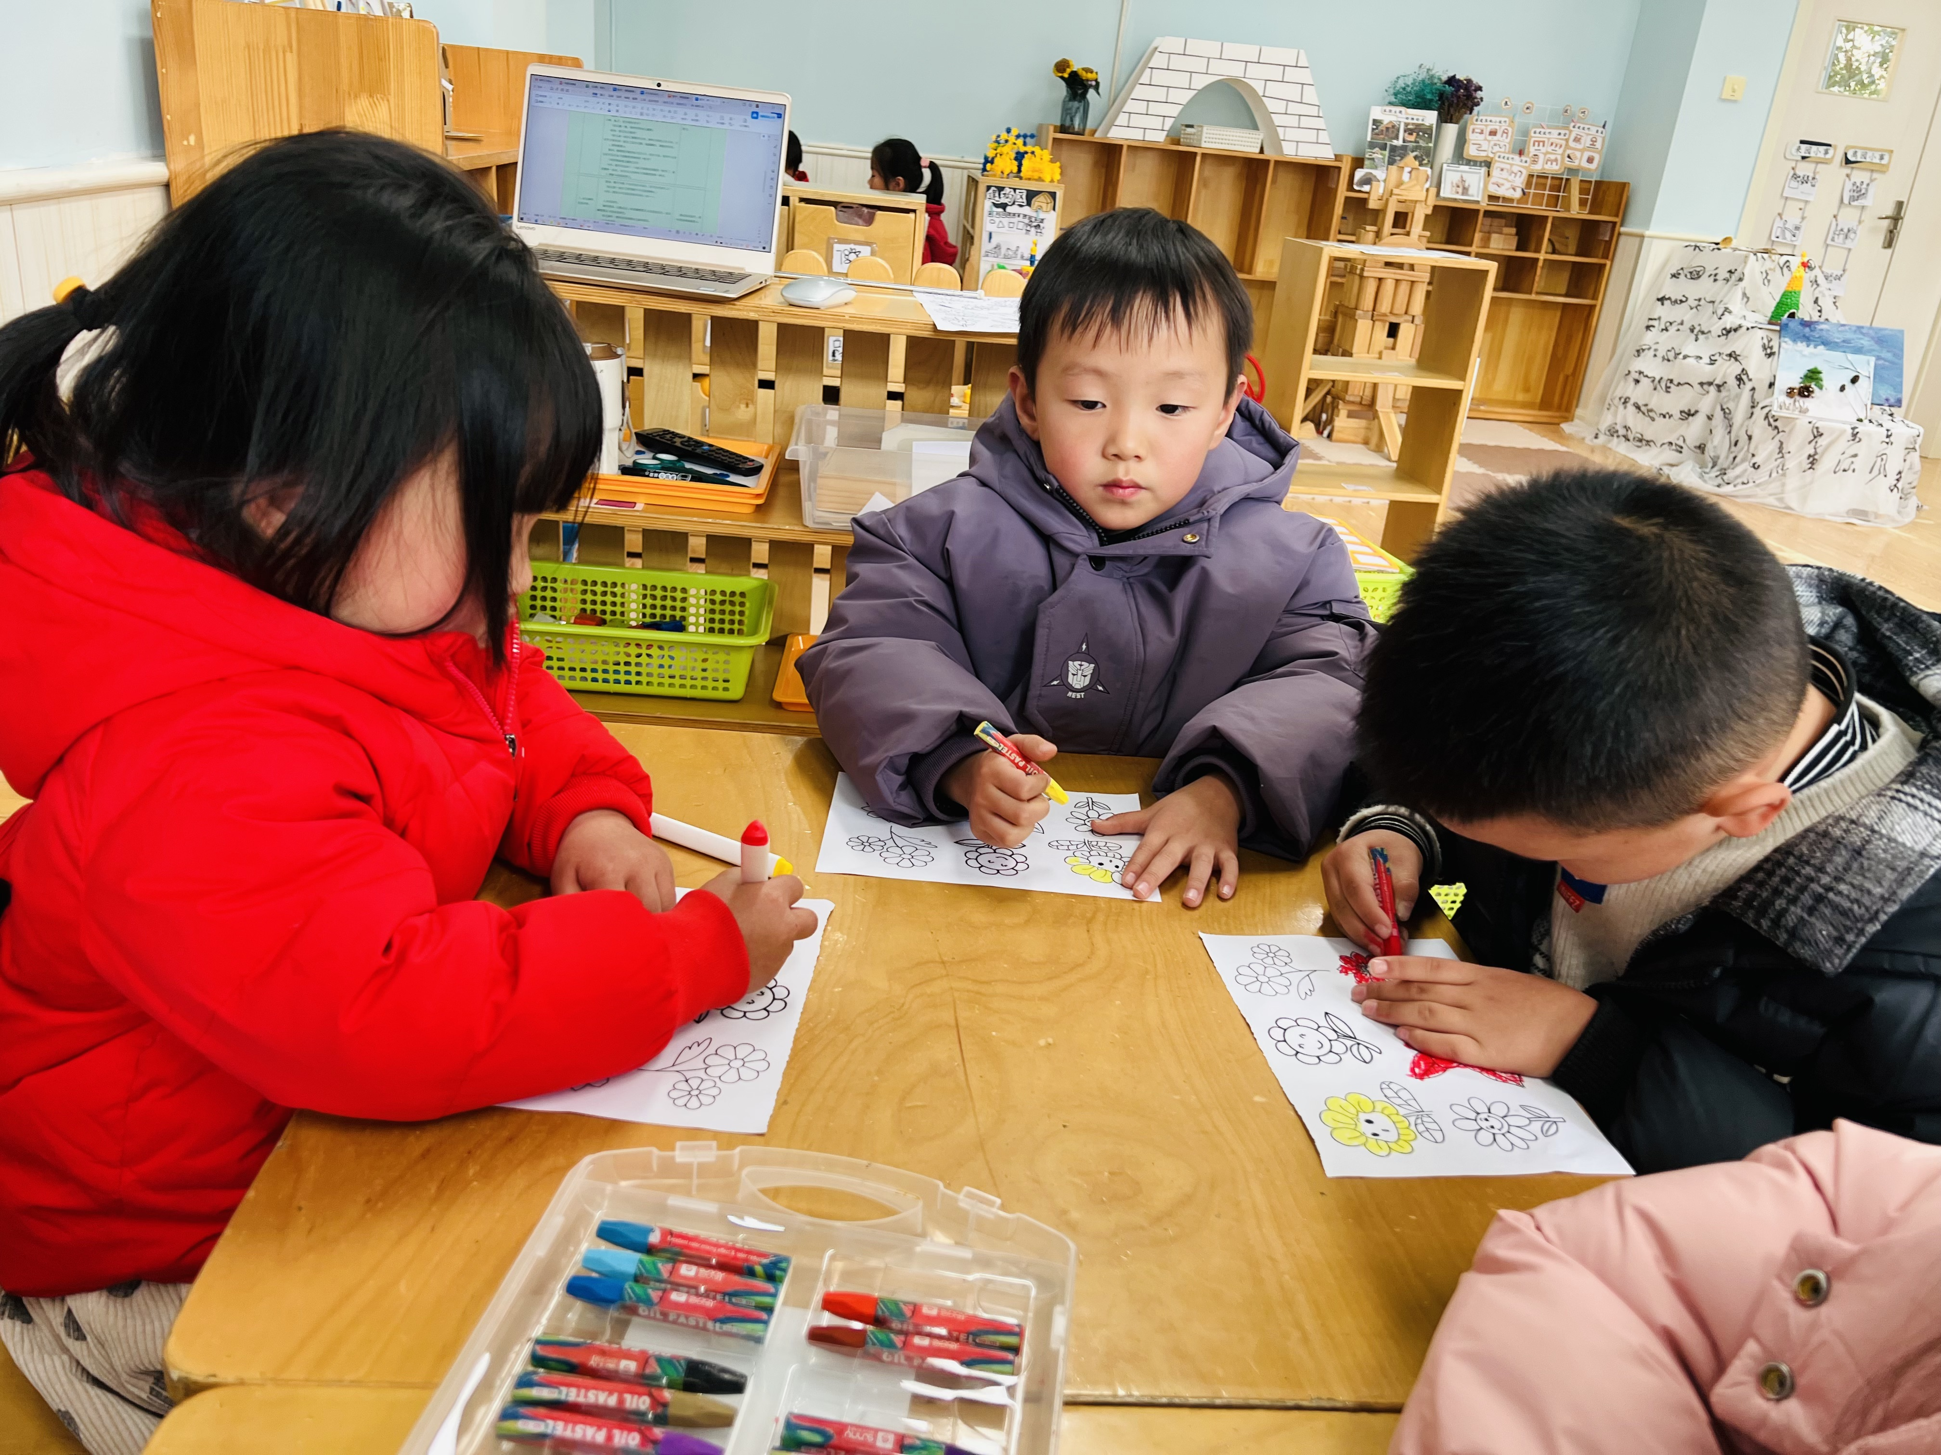
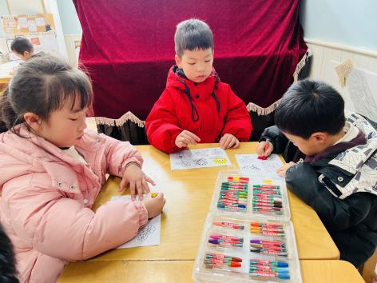 | 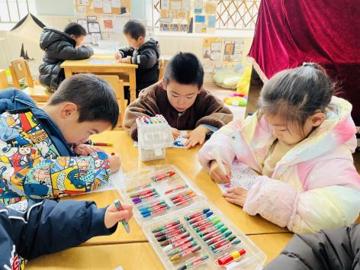

※温馨提示篇
★请家长们每天关注幼儿体征，如有身体不适请及时告知。

